09.01.2013. Вечерняя микро- экспедиция(радио- выбег) с ТПП «Приятель-8» на 10.116 kHz.
(3 ватта, дельта)

Возможность прогуляться вечером, но всё-таки появилась. Собираться не нужно долго- всего положить фонарик в радио- сумку, остальное в готовности.
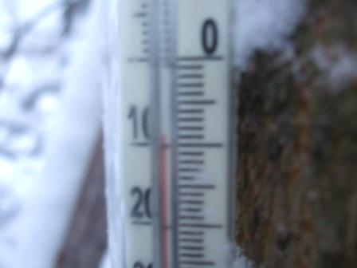
Погода комфортная, снег небольшой хлопьями падает, ветер не ураганный, нормально всё.
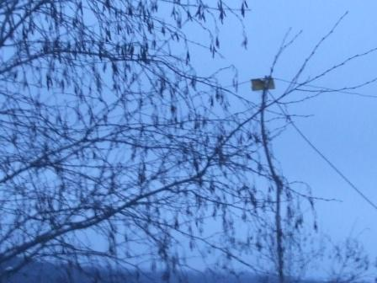
Фотографии получаются с оттенком синего цвета.
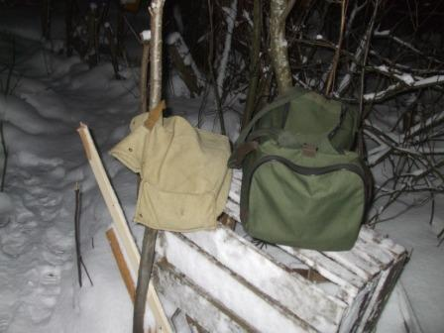
Со вспышкой фото получаются лучше.

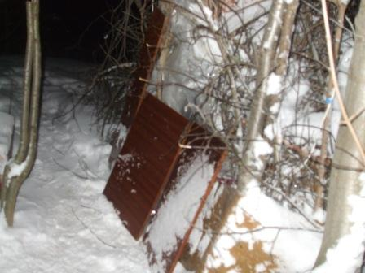
Радио- вигвам. Не холодно, ветер с хлопьями снега, но это мелочи.

Выкладываю весь комплект, работать буду при освещении фонариком и под аккомпанемент ветра.
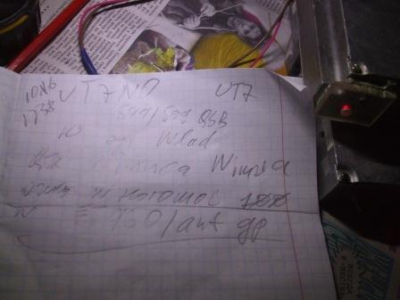
Слышу общий вызов UT7NO, проводим абсолютно уверенную связь: 599/599QSB.
Я- то принимаю без всяких намёков на QSB, но мой сигнал проходит с замираниями.
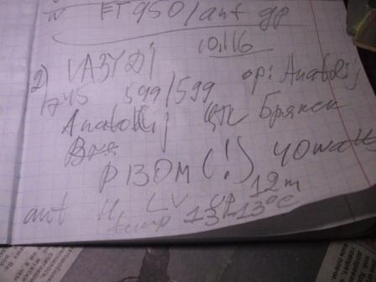
У Анатолия уважаемая мной Р-130M, на которой и я, некоторое время работал.
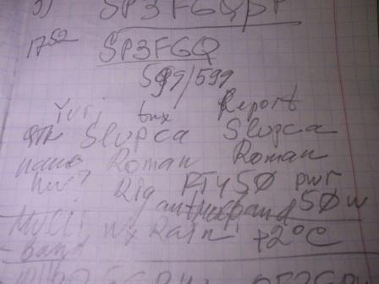
Очередное QSO тоже проходит 599/599. Без проблем.
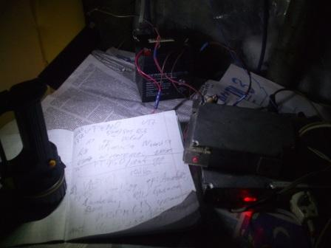
Мысленно представьте шум ветра и стук снега по плёнке вигвама. И, кажется, в этом примитивном сооружении просто уютно…
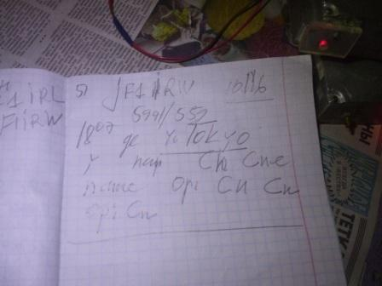

Не больше, не меньше… JF1IRW, я не поверил, переспросил, хотя принимал 599. QSO прошло без сучка и задоринки, имя оператора «Cn», я уточнил, «Сn». Не встречал такого сокращения…
Далее JF1IRW вызывала 599++ станция с 3-го района, но очевидно проход прекратился.
В силу своего скептицизма, проверил- JF1IRW в эфире работает. Когда получу ответную QSL, буду уверен, что QSO/QRP/p с Японией состоялась.
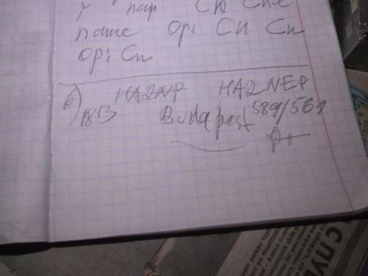
А связь с HA2NEP началась и закончилась по- минимуму. У меня трансивер прямого преобразования и стала слышна просто оглушительно какая- то радиовещательная станция. Ничего принять не могу, невозможно! Пришлось передать благодарности, «73» и распрощаться.
Бывают помехи от радиовещательных станций, бывают… Хотя, упоминаются они крайне редко, точнее я вообще, кажется, только от RV3GM такие упоминания слышал.
Такая оглушительная помеха от радиовещательной станции на 10 мГц встречается впервые. Как правило, такие громкие помехи бывают длительными, не более 10 минут.
Но, это на приёмнике прямого преобразования с балансным смесителем, а «детекторный вариант» ППП я вычеркнул, и использовать для реальной работы в эфире в полевых условиях, считаю нецелесообразным.
В лесах-полях у тебя трансивер прямого преобразования и всё, рассчитывать на резерв чего- то более совершенного не приходится.
«Радио- выбег» состоялся успешно! Одно удовольствие было работать, станции были слышны прекрасно.
1) UT7NO;
2) UA3YDI;
3) SP3FGQ;
4) OE3EPW;
5) JF1IRW ?; (Поверю, получив QSL!)
6) HA2NEP. (Поговорить не получилось, помехи от радиовещательной станции 59+++)

До встречи в эфире!

73! UA1CEG Юрий Александров, д.Гарболово. Ленинградской области, Всеволожского района.
LO23, KP50FI.
Сайт ua1ceg.narod.ru

